Opsamling af workshop 1,2 og 3 i forbindelse med udviklingsprojekt:
Børnekulturnatten 2016
– udvikling af nuværende koncept samt implementering og evaluering

Et samarbejdsprojekt mellem Thisted Bibliotek, Kultur- og Fritidsafdeling i Thisted Kommune
Kulturtjeneste Thy og KulturRummet.

Aktørerne, som er inviteret til at medvirke i udviklingsprocessen, og som sammen danner arbejdsgruppen er:

- Pædagoguddannelsen  - Thisted Museum  - Thisted Kirke  - KFUM og KFUK  - Thisted Musikskole  - Thisted Musikteater  - Kunstforeningen ”Det nye Kastet”  - Thisted Spejdere  - FDF | - DDS Spejdere  - Thisted Brewers (amerikansk footbold hold)  - Ungdomsskolen, og som ny  - Thy Billedskole  - Dagtilbudsområde  - Folkeskoleområde  - Thy Teater  - Thy Rollespils Forening

Workshop 1:Drømme og visioner
Afholdt den 18. januar kl. 17-20
Først blev arbejdsgruppen introduceret til udviklingsprocessen, hvor der især blev fremhævet, at processen blev sat i gang for at gennemgå et 15 år gammel koncept med henblik på at sikre dens fremadrettet relevans og levedygtighed. Processen skulle derfor forstås som fødselshjælper for at indstille antennerne mod overraskende horisonter og fange nye signaler.

På forhånd definerede retningslinjer for Børnekulturnatten og forandringsprocessen:
Vi tog i workshoppen udgangspunkt i børnekulturnattens erfaringer samt nogle på forhånd definerede indsatsområder, der gerne skulle udvikles på:
- Skabe overraskende og alternativ formidling af kulturel aktivitet i biblioteks- og byrummet
- Skabe aktiviteter med børn og ikke kun for børn
- Få etableret netværk og samarbejde med dagtilbud, folkeskole, børn uden for Thisted by og måske andre nye aktører?
- Skabe inddragelse af børnene i alle mulige kontekster
- Skabe en positiv effekt på børnenes indlæring på længere sigt
Workshoppens forløb
Vi startede med valg af årets tema. Arbejdsgruppen blev præsenteret for godt 10 emner, som en skoleklasse havde tegnet i et forløb afholdt af Thy Billedskole. Årets tema blev: ”Nattens lande”.

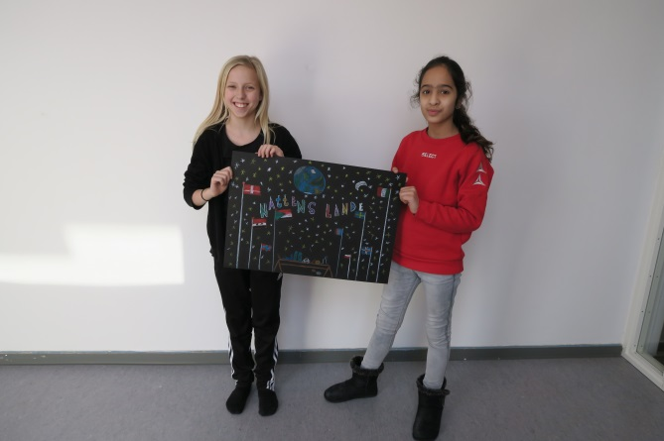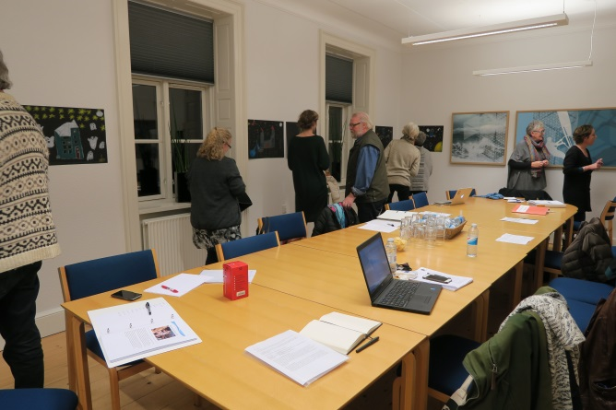
Ida og Alaa fra med deres forslag, som blev årets tema. Arbejdsgruppens afstemning, hvor ”Nattens lande” blev valgt.

Derefter gik vi i gang med den egentlige udviklingsproces ved at se nærmere på visionerne. Først definerede vi forskellen på: Vision - Mission – Mål. Ligesom de vise mænd kommer vi ikke fra samme sted, og har måske ikke den samme farve. Men vi skal det samme sted hen (mål) og benytter den samme ledestjerne (vision). Men oppakningen og ruten kommer nok til at variere (mission)
Den Vision vi arbejdede på at skabe havde det mål at være:
Kort – enkel – letfattelig – ukompliceret – rummelig – retningsgivende
Efterfølgende skulle arbejdsgruppen i gang med tre øvelser med henblik på at finde frem til en fælles vision:
- Jeg har en drøm - en visionsøvelse med udgangspunkt i individuelle ønsker og drømme for Børnekulturnatten og.
- At skabe ledestjerner – en øvelse til at finde ind i kernen på Børnekulturnatten og hvad den skal kunne opnå.
- Udfold visionen ved hjælp af følgende underspørgsmål:
  - Hvad betyder Børnekulturnatten for dig og din virkelighed?
  - Hvad synes du er det bedste, der kan komme ud af det?
  - Hvordan giver det mening for din funktion?
Workshoppen blev afsluttet med styregruppens refleksioner over en ny organisationsstruktur for Børnekulturnatten fremover samt en introduktion af ideen om en temauge i skole/dagtilbud. Temaugen er tænkt som den ramme institutionerne kan deltage på.
Refleksion over workshoppen
Arbejdsgruppen, som havde udviklet en mødestruktur for den praktiske afvikling af Børnekulturnatten, gik meget positivt til den anderledes mødeform og dialogerne var livlige under de forskellige øvelser.
Det sværeste var til sidst at udfolde visionen. Den fælde deltagerne ofte faldt i, var at begynde at diskutere konkrete arrangementer og logistiske udfordringer af mere praktisk art. Workshoplederen forsøgte at flytte fokus fra det eksisterende til metaperspektivet.
Workshop 2: Idégenerering
Afholdt den 25. april kl. 16-19

Med udgangspunkt i workshop 1 blev følgende vision defineret for Børnekulturnatten 2016:
Vision: BØRNEKULTURNATTEN for og med alle børn i Thy
Tema: ”Nattens lande”
Workshoppens forløb
På workshoppen blev der lagt ud med en opsamling fra sidst og en præsentation af den nye vision, som blev godkendt i arbejdsgruppen for den videre proces. Derefter blev arbejdsgruppen ’skubbet ud på dyb vand’, hvor de skulle skabes så mange nye ideer som muligt.
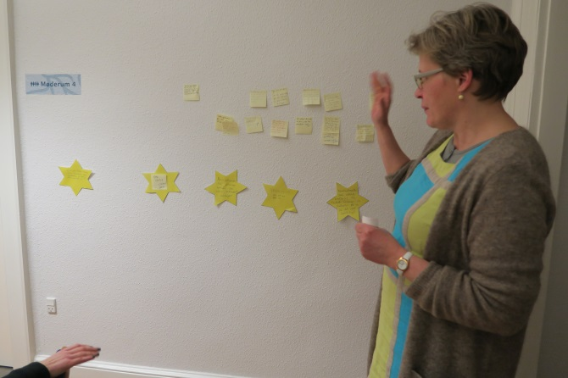 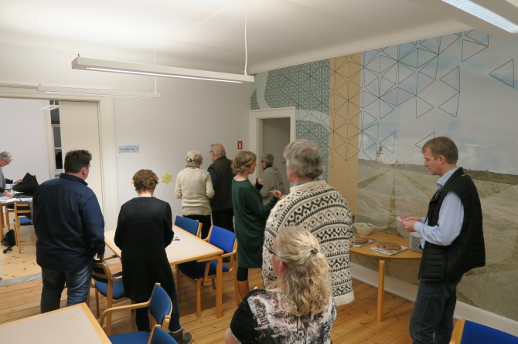Visionsarbejde med dialog og gruppeopgaver.
Inden startede vi dog med øvelsen ”Visk talen ren”, som havde til formålet at erindre i fællesskab ”det vi gør i forvejen”. Al den erfaring og viden blev skrevet ned, ikke nødvendigvis for at blive kasseret, men i højre grad parkeret, således der blev skabt rum for nye ideer:
- GRØN – det skal beholdes!
- GUL – det skal fortsættes, men i ændret form
- RØD – det skal skrottes!
Herefter blev der afholdt diverse associationsøvelser med en efterfølgende brainstorming. Resultatet var nogle inspirationsplancher og konkrete ideskitser for mulige aktiviteter med børn som deltager. Disse opfordres arbejdsgruppens deltagere til at bruge i deres bagland som inspiration og værktøj for at finde frem til egne ideer for den aktivitet foreningen/institutionen skulle bidrage med i år.

Refleksion over workshoppen:
Der var en god stemning under øvelserne og et godt og kreativt, skabende engagement. Der var dog mange af deltagerne, som havde svært ved at forstå øvelserne som et værktøj til at udvikle årets konkrete aktiviteter i de efterfølgende uger hjem i deres forening/institution. Dette var en ny fremgangsmåde, hvorfor deltagerne hen imod slutningen af workshoppen forvirrede over, at der ikke kunne snakkes praktik i forhold til afvikling af årets Børnekulturnat. Der opstod derfor usikkerhed om, hvordan Børnekulturnatten vil se ud i år og hvordan alle de praktiske spørgsmål – især de nye – skulle løses.
Workshop 3: Planlægning af årets indhold og aktiviteter

Afhold den 25. maj kl. 16-19
Processen var nået dertil, hvor arbejdsgruppen havde behov for at føle sig på sikkert grund igen. Derfor skulle workshoppen styres mere stramt og havde det formål at skabe tryghed og overblik over Børnekulturnatten fremover. Med udgangspunkt i det opdyrkede nye mindset blev rammerne for det fremadrettede koncept drøftet.

Workshoppens forløb

Workshoppen startede igen med en opsamling siden sidst og derefter en klar adskillelse mellem aktør og fællesaktiviteterne.

Vi startede derfor med aktør aktiviteterne, hvor arbejdsgruppen i et rundbord fortalte om, hvad de havde arbejdet med hjem i deres forening/institution. Efter alle deltager havde præsenteret deres ideer og planer for den aktivitet der skal afholdes i deres forening/institution blev der indledt en runde med sparring og konstruktiv feedback på hver planlagt aktivitet med henblik på at kvalificere aktiviteterne i fællesskab. I denne forbindelse blev der også samlet op på, hvordan temaugen som det nye tiltag har udviklet sig.

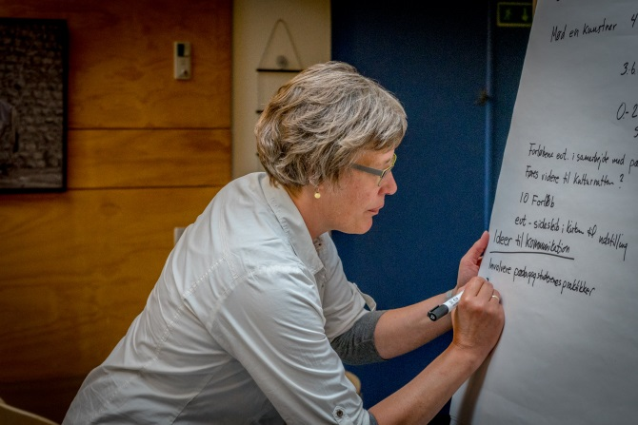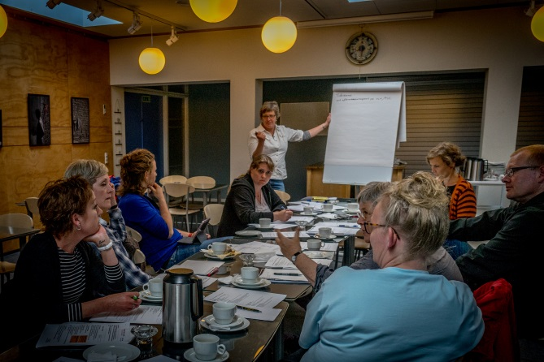

Som den næste punkt blev fællesaktiviteterne drøftet med særlig vægt på åbning og afslutning af Børnekulturnatten. Vi lagte ud med forskellige muligheder for tidspunktet for Børnekulturnattens afvikling for at tage højde for den ny gruppe, daginstitutionerne, der skulle tænkes ind i arrangementet. Derefter skulle deltagerne 2+2 brainstorme over forslag/ideer til, hvordan et nyt åbningsarrangement kunne se ud. Ideerne blev samlet op og ud fra disse forslag blev der i fællesskab skabt en form for det nye åbningsarrangement. Afslutningsarrangementet blev vurderet til at være meget velfungerende og stemningsfuldt, hvorfor arbejdsgruppen holdt fast i dens form.

Workshoppen afsluttede med en drøftelse af praktiske spørgsmål om, hvordan kommunikationen blandt arbejdsgruppen samt markedsføring af Børnekulturnatten skulle se ud i fremtiden. Til sidst blev der aftalt et møde mellem alle aktører i august for at gennemgå praktiske aftaler til afviklingen af Børnekulturnatten.

Refleksion over workshoppen:
Da workshoppen havde en stram dagsorden og styring i forhold til konkrete aftaler, samt konklusioner på de nye tiltag, som tages op i år, gik aktører og styregruppe derfra med en tryg fornemmelse og en viden om, hvordan der skal arbejdes videre på de enkelte delelementer. Workshoppen havde stadig fokus på, at der er sat gang i en udviklingsproces, men den fornødne tryghed blev genopbygget.
Næste led i udviklingsprocessen er afvikling af Børnekulturnatten og temaugen (uge 37), og derefter en fremadrettet evalueringsworkshop efterfølgende.

